**Phụ lục 02**

*(Đính kèm theo công văn số: ngày tháng năm 2023 của Sở Giáo dục và Đào tạo)*

**HƯỚNG DẪN GỬI HỒ SƠ VỀ TRƯỜNG TRÚNG TUYỂN**

(DÀNH CHO PHÒNG GIÁO DỤC VÀ ĐÀO TẠO)

**MỤC LỤC**

I. Giới thiệu 3

II. Thực hiện 3

2.1. Đăng nhập 3

2.2. Hồ sơ tuyển sinh 4

2.2.1. Tuyển sinh đầu cấp MN 4

2.2.1.1 Gửi danh sách tuyển sinh vào Mầm non sau phân tuyến 4

2.2.2. Tuyển sinh đầu cấp Tiểu học 2.2.2.1. Gửi danh sách tuyển sinh vào lớp 1 sau phân tuyến 5

2.2.2.2. Gửi thông báo tuyển sinh cấp Tiểu học 5

2.2.3. Tuyển sinh đầu cấp Tiểu học 6

2.2.3.1. Gửi danh sách tuyển sinh vào lớp 6 sau phân tuyến 6

2.2.3.2. Gửi thông báo tuyển sinh cấp THCS 7

**HƯỚNG DẪN GỬI HỒ SƠ VỀ TRƯỜNG TRÚNG TUYỂN**

**(Phiên bản dành cho Phòng Giáo dục và Đào tạo)**

# I. Giới thiệu

Tài liệu này hướng dẫn Phòng GD&ĐT khai thác, sử dụng phần mềm tuyển sinh đầu cấp ở tính năng gửi danh sách hồ sơ học sinh về trường trúng tuyển của toàn quận.

# II. Thực hiện

## 2.1. Đăng nhập

Bước 1: Mở trình duyệt web Firefox 3.5 trở lên (Internet Explorer 7.0, Chrome, Cốc cốc).

Bước 2: Truy cập vào địa chỉ: <https://csdl.hcm.edu.vn/>

Bước 3: Chọn vào ô phân hệ **[Quản lý cấp Phòng GD&ĐT]**

Bước 4: Nhập đầy đủ các thông tin tại phần **Đăng nhập hệ thống**

Bước 5: Kích nút **[Đăng nhập]**

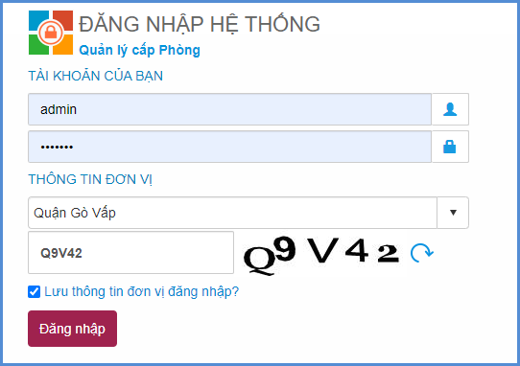

Bước 6:Đăng nhập thành công, người dùng chọn phần mềm **[Tuyển sinh đầu cấp]**

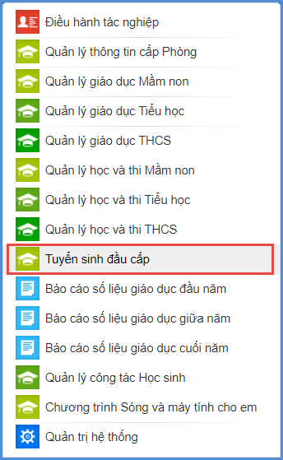

## 2.2. Hồ sơ tuyển sinh

### **2.2.1. Tuyển sinh đầu cấp MN**

### **2.2.1.1 Gửi danh sách tuyển sinh vào Mầm non sau phân tuyến**

**Mô tả:** Chức năng này hỗ trợ Phòng GD&ĐT gửi danh sách tuyển sinh vào Mầm non sau phân tuyến về các đơn vị trường Mầm non trong Phòng.

**Các bước thực hiện:**

Bước 1: Tại phần mềm **Tuyển sinh đầu cấp**, kích chọn mục **3.Tuyển sinh đầu cấp/3.1. Tuyển sinh đầu cấp MN/3.1.4. Gửi danh sách tuyển sinh vào MN sau phân tuyến.**

Bước 2: Chọn trường tiếp nhận và ghi chú nội dung lần gửi dữ liệu.

Bước 3: Kích nút **[Gửi hồ sơ tuyển sinh].**

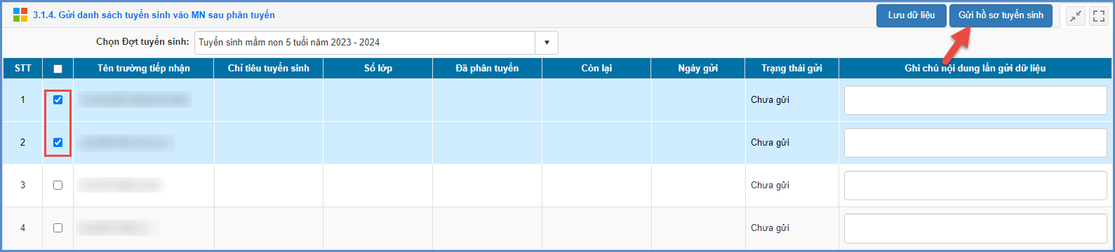

### **2.2.2. Tuyển sinh đầu cấp Tiểu học 2.2.2.1. Gửi danh sách tuyển sinh vào lớp 1 sau phân tuyến**

**Mô tả:** Chức năng này hỗ trợ Phòng GD&ĐT gửi danh sách tuyển sinh vào lớp 1 sau phân tuyến về các đơn vị trường Tiểu học trong Phòng.

**Các bước thực hiện:**

Bước 1: Tại phần mềm **Tuyển sinh đầu cấp**, kích chọn mục **3.Tuyển sinh đầu cấp/3.2. Tuyển sinh đầu cấp Tiểu học/3.2.4. Gửi danh sách tuyển sinh vào lớp 1 sau phân tuyến.**

Bước 2: Chọn trường tiếp nhận và ghi chú nội dung lần gửi dữ liệu.

Bước 3: Kích nút **[Gửi hồ sơ tuyển sinh]**.

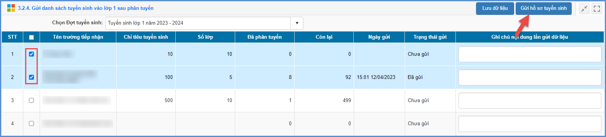

### **2.2.2.2. Gửi thông báo tuyển sinh cấp Tiểu học**

**Mô tả:** Chức năng này hỗ trợ Phòng GD&ĐT gửi thông báo tuyển sinh cấp Tiểu học toàn Phòng.

**Các bước thực hiện:**

Bước 1: Tại phần mềm **Tuyển sinh đầu cấp**, kích chọn mục **3.Tuyển sinh đầu cấp/3.2. Tuyển sinh đầu cấp Tiểu học/3.2.5. Gửi thông báo tuyển sinh cấp Tiểu học.**

Bước 2: Kích nút **[Gửi thông báo].**

Bước 3: Nhập nội dung thông báo, tích chọn **Hiệu lực**.

Bước 4: Kích nút **[Ghi]** để hoàn thành.

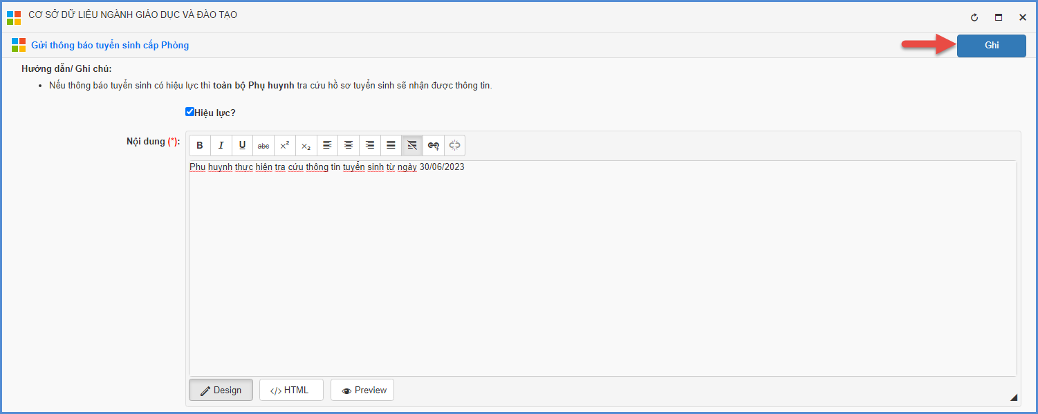

### **2.2.3. Tuyển sinh đầu cấp Tiểu học**

### **2.2.3.1. Gửi danh sách tuyển sinh vào lớp 6 sau phân tuyến**

**Mô tả:** Chức năng này hỗ trợ Phòng GD&ĐT gửi danh sách tuyển sinh vào lớp 6 sau phân tuyến về các đơn vị trường THCS trong Phòng.

**Các bước thực hiện:**

Bước 1: Tại phần mềm **Tuyển sinh đầu cấp**, kích chọn mục **3.Tuyển sinh đầu cấp/3.3. Tuyển sinh đầu cấp THCS/3.3.5. Gửi danh sách tuyển sinh vào lớp 6 sau phân tuyến.**

Bước 2: Chọn trường tiếp nhận và ghi chú nội dung lần gửi dữ liệu.

Bước 3: Kích nút **[Gửi hồ sơ tuyển sinh].**

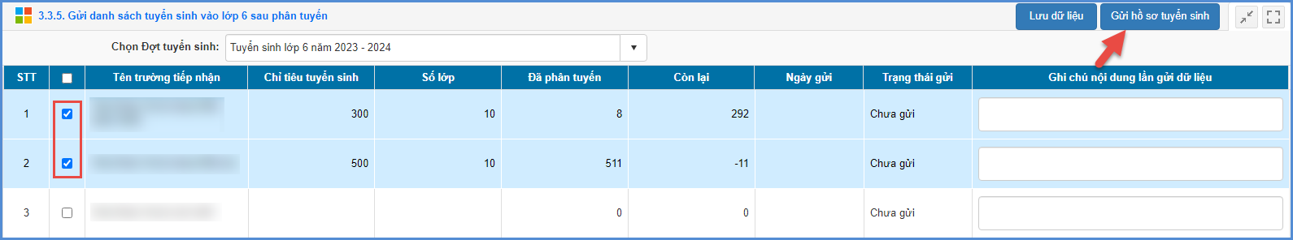

### **2.2.3.2. Gửi thông báo tuyển sinh cấp THCS**

**Mô tả:** Chức năng này hỗ trợ Phòng GD&ĐT gửi thông báo tuyển sinh cấp THCS toàn Phòng.

**Các bước thực hiện:**

Bước 1: Tại phần mềm **Tuyển sinh đầu cấp**, kích chọn mục **3.Tuyển sinh đầu cấp/3.3. Tuyển sinh đầu cấp THCS/3.3.6. Gửi thông báo tuyển sinh cấp THCS.**

Bước 2: Kích nút **[Gửi thông báo].**

Bước 3: Nhập nội dung thông báo, tích chọn Hiệu lực.

Bước 4: Kích nút **[Ghi]** để hoàn thành.



**TRÂN TRỌNG CẢM ƠN**

**Thông tin hỗ trợ:**

Hotline: 1900.4740 (Trong giờ hành chính từ Thứ 2 đến hết Thứ 7)